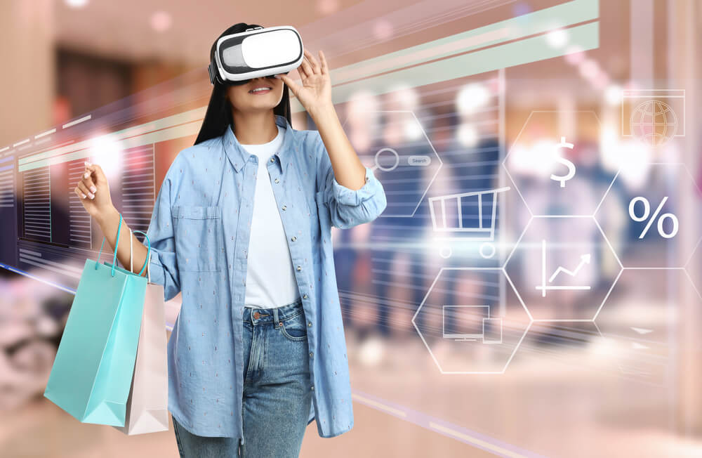

|  |
| --- |
| ANALISI CONTESTO  FASE 1 E-COMMERCE VR27/11/2023 |
| Ambiente economico:   * Crescita del mercato: l'e-commerce in generale è in crescita costante. L'adozione di tecnologie VR potrebbe rappresentare un segmento di mercato in espansione. * Spesa dei consumatori: analizzare la capacità dei consumatori di investire in dispositivi e visori VR.   Ambiente sociale e culturale:   * Accettazione culturale: valutare la disponibilità dei consumatori ad accettare e adottare un'esperienza di shopping in VR. * Interesse degli utenti: raccogliere informazioni sull'interesse dei consumatori per l'innovazione nel settore degli acquisti online.   Ambiente tecnologico:   * Avanzamenti tecnologici: monitorare gli sviluppi nelle tecnologie VR, inclusi visori e dispositivi compatibili. * Accessibilità tecnologica: verificare la diffusione dei dispositivi VR tra il pubblico.   Ambiente politico e legale:   * Normative sulla privacy: garantire la conformità con le normative sulla privacy vigenti nell’UE.   Ambiente ecologico:   * Impatto ambientale: valutare l'impatto ambientale dei dispositivi VR e delle tecnologie associate.   Concorrenza:   * Analisi della concorrenza VR: esaminare come altri negozi stanno integrando la tecnologia VR nei loro e-commerce. * Innovazioni competitorie: monitorare le innovazioni tecnologiche introdotte dai concorrenti.   Tendenze di mercato:   * Crescita del settore VR: valutare le prospettive di crescita del settore VR.   Rischi:   * Rischi tecnologici: identificare potenziali problemi tecnologici che potrebbero sorgere nell'implementazione di elementi 3D in realtà virtuale.   Cambiamenti tecnologici e digitali:   * Integrazione di tecnologie emergenti: considerare come l'e-commerce in 3D può integrare tecnologie emergenti come l'intelligenza artificiale e la realtà aumentata. |
|  |